Neumann presenta nuevos productos de sonido en directo

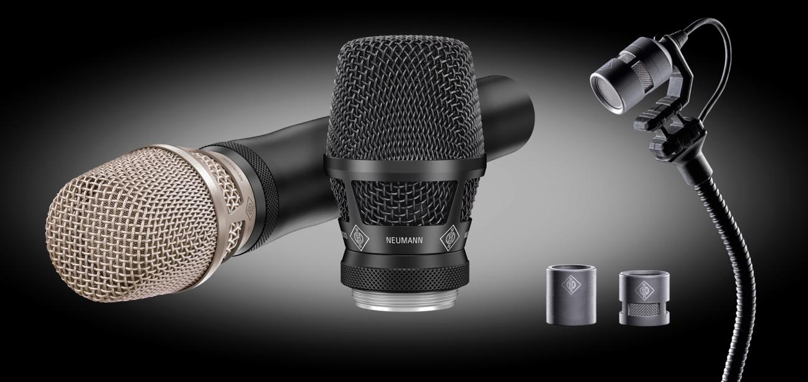
Neumann completa su gama de cápsulas de condensador para sistemas inalámbricos y amplía el sistema MCM

Neumann.Berlin lanza en NAMM 2024 varios productos nuevos para su uso en escenarios. Las cabezas de cápsula de condensador KK 104 U y KK 105 U ponen el famoso sonido Neumann al alcance de los usuarios de sistemas inalámbricos de terceros*. Además, Neumann amplía su sistema de micrófono de pinza en miniatura (MCM) con una cápsula omnidireccional, así como cuellos de ganso y cables de varias longitudes.

Sonido Neumann para todos los sistemas inalámbricos
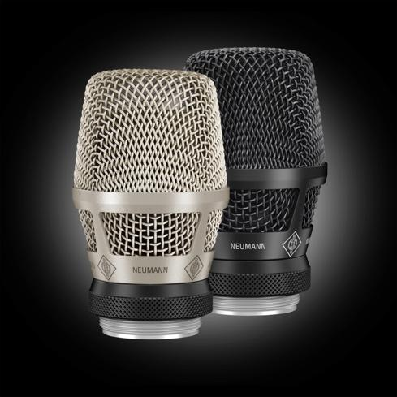
Las verdaderas cabezas de cápsula de condensador de Neumann para los sistemas inalámbricos Sennheiser han sido populares durante muchos años, combinando el sonido perfectamente equilibrado y lleno de matices de la galardonada serie KMS de Neumann de micrófonos vocales con cable para escenario con la libertad de la operación inalámbrica. Sin embargo, hasta ahora, la extraordinaria calidad de sonido de las cabezas de cápsula Neumann era exclusiva de los usuarios de transmisores de mano Sennheiser. Con las nuevas variantes de cabezas de cápsula KK 104 U (cardioide) y KK 105 U (supercardioide), el sonido de estudio en el escenario ahora también está disponible para sistemas inalámbricos de otros fabricantes: Sony (todos los modelos), Lectrosonics (todos los modelos), MiPro (serie ACT), Shure (series Axient Digital, ULX-D, QLX-D y SLX-D).
"Aunque estamos convencidos de la calidad superior de los sistemas inalámbricos Sennheiser, muchos usuarios no tienen la opción de cambiar porque el sistema es un hecho", explica Stephan Mauer, Jefe de Producto. "Las nuevas cabezas de cápsula KK 104 U y KK 105 U ahora también ofrecen el sonido genuino de Neumann en conjunto con sistemas inalámbricos de terceros*. Así que ya no hay motivo para que nuestros clientes se conformen con algo menos que el original."
Los nuevos cabezales de cápsula están disponibles en negro, plata y también en diseños individuales (bajo pedido). Por supuesto, las ya conocidas cápsulas Neumann para sistemas Sennheiser seguirán formando parte de la gama de productos.

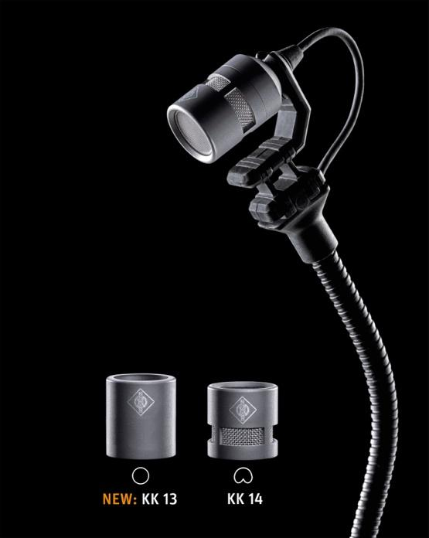
Nuevas opciones para el sistema MCM de Neumann

También se presentará en NAMM 2024 la cápsula omnidireccional KK 13 para el sistema de micrófono de pinza en miniatura (MCM) como alternativa a la cápsula cardioide estándar KK 14. El sonido de la KK 13 es igualmente equilibrado, pero parece más abierto que el de la cápsula cardioide KK 14 debido a su patrón de captación omnidireccional. Además, no hay efecto de proximidad.
El KK 13 se recomienda para escenarios silenciosos o escenarios de grabación puros donde se requiere un sonido particularmente natural y la baja resistencia a la realimentación de una cápsula omnidireccional no presenta ningún problema. La KK 13 sólo estará disponible como artículo independiente; todos los conjuntos de instrumentos MCM siguen suministrándose con la cápsula cardioide KK 14.
El sistema MCM se complementa con dos nuevos cuellos de cisne SH 100 y SH 250, que son 50 mm más cortos y 100 mm más largos respectivamente que el cuello de cisne estándar SH 150 de 150 mm. El popular juego MCM 114 vio/vla para violín y viola se suministrará a partir de ahora con el cuello de cisne SH 100 más corto. Todos los demás conjuntos seguirán incluyendo el cuello de cisne estándar SH 150. Los cables de diferentes longitudes estarán disponibles por separado. Como alternativa a los cables estándar de 1,8 m (aprox. 6 pies), habrá cables cortos de 0,6 m (aprox. 2 pies) y cables extralargos de 3,0 m (aprox. 10 pies) para los cuatro tipos de conectores (Mini Jack, LEMO, Microdot, Mini-XLR4).
“We are looking forward to increasingly serving the live market with reference solutions to bring Neumann sound to the stage,” explains Neumann's CEO Ralf Oehl. "The MCM system has quickly become the new benchmark in instrument miking and is now being successively supplemented with additional elements. The KK 13 omnidirectional capsule is a great option for quieter stages and recording. And the new capsule heads finally give all users, across all wireless systems, a vocal sound without compromise that seamlessly matches the studio recording.”

Características KK 104 U / KK 105 U:
- Sonido Neumann para sistemas inalámbricos de terceros: Sony (todos los modelos), Lectrosonics (todos los modelos), MiPro (serie ACT), Shure (series Axient Digital, ULX-D, QLX-D y SLX-D)
- Patrón cardioide / supercardioide ajustado sin coloración fuera del eje
- Resistente a la retroalimentación, alto rechazo del sonido trasero
- No se ve afectado por niveles extremos de presión sonora
- Soporte antichoque integrado y protección antipopFácil limpieza
- Acabados estándar: plata y negro, diseños individuales a petición.

Características KK 13
- El diseño de la cápsula en capas supera las restricciones de las antiguas electret
- Claridad sobresaliente en todos los rangos de frecuencia críticos
- Patrón omnidireccional
- Consistencia tonal inigualable
- Diseño resistente y duradero
* Sony (all models), Lectrosonics (all models), MiPro (ACT Series), Shure (Axient Digital, ULX-D, QLX-D und SLX-D Series,

Más información:
KK 104 U: www.neumann.com/en-en/products/microphones/kk-104-u KK 104 U: www.neumann.com/en-en/products/microphones/kk-105-u KK 13: www.neumann.com/en-en/products/microphone-accessories/kk-13
Click to insert a new paragraph

Click to insert a new paragraph
Acerca de Neumann Georg Neumann GmbH, conocida como "Neumann.Berlin", es uno de los principales fabricantes mundiales de equipos de audio para estudio y la creadora de leyendas de la microfonía de grabación como el U 47, el M 49, el U 67 y el U 87. Fundada en 1928, la empresa ha sido reconocida con numerosos premios internacionales por sus innovaciones tecnológicas. Desde 2010, Neumann.Berlin ha ampliado su experiencia en el diseño de transductores electroacústicos para incluir también el mercado de monitores de estudio, basándose en el legado del legendario innovador de altavoces Klein + Hummel. Los primeros auriculares de estudio Neumann se presentaron en 2019, y desde 2022, la compañía ha aumentado su enfoque en soluciones de referencia para audio en vivo. Con la introducción de la primera interfaz de audio MT 48, y su revolucionaria tecnología de convertidores, Neumann ofrece ahora todas las tecnologías necesarias para capturar y ofrecer sonido al más alto nivel. Georg Neumann GmbH forma parte del Grupo Sennheiser desde 1991 y está representada en todo el mundo por la red de filiales y socios comerciales de Sennheiser desde hace muchos años. www.neumann.com

Press Contacts Neumann:
Andreas Sablotny
andreas.sablotny@neumann.com
T +49 (030) 417724-19

Raphael Tschernuth
raphael.tschernuth@neumann.com
T +49 (030) 417724-67

